渭南师范学院
本科毕业论文

题 目： 基于嵌入式系统开发板的数字测温系统
学 院： 数学与信息科学学院
专业班级： 计算机科学与技术专业12级专升本
毕业年份： 2014
姓 名： 杨 德 尧
学 号： 120622003
指导教师： 何 小 虎
职 称： 讲 师

渭南师范学院教务处 制
目 录

本科毕业论文任务书………………………………………...……1
本科毕业论文开题报告………………………………………...…3
本科毕业论文登记表………………………………………...……5
本科毕业论文文稿…………………………………………...……10
本科毕业论文答辩记录………………….…….…….…….……. 23

渭南师范学院本科毕业论文（设计）任务书
论文（设计）题目 |  | 基于嵌入式系统开发板的数字测温系统
学生姓名 | 杨 德 尧 |  | 院系、专业、班级 | 数学与信息科学学院计算机科学与技术12专升本
毕业年份 | 2014 |  | 学 号 | 120622003
指导教师 | 何 小 虎 |  | 职 称 | 讲 师
- 文献查阅指引
1、阅读下列文献：
[1] 徐亦朱.DS18B20中文手册[J]，2007.5
[2] 孙琼.嵌入式Linux应用程序开发详解[M]．人民邮电出版社，2006
[3] 罗苑棠.嵌入式Linux驱动程序和系统开发实例精讲[M]．电子工业出版社，2009
[4] 杜春雷主编. ARM 体系结构与编程[M]. 清华大学出版社，2003
[5] (美)科波特.LINUX设备驱动程序. 3版[M].中国电力出版社,2006
[6] 宋宝华. Linux设备驱动开发详解. 2版.人民邮电出版社,2010.11
[7] Tiny6410刷机指南.广州友善之臂计算机科技有限公司,2013.05.14
[8] Tiny6410 Linux开发指南.广州友善之臂计算机科技有限公司,2013.12.21
[9] 韩练英,王晓红.光纤传感器在机械设备检测中的应用[D].光电机信息,2006
[10] 张开逊.现代传感技术在信息科学中的地位[D].工业计量，2006
[11] 沙占友.智能化集成温度传感器原理与应用.机械工业出版社.2002.7.1
[12] 沙占友.智能化温度传感器的原理与应用.集成电路通讯.2001
[13] 刘畅生,于建国,张昌民.传感器简明手册及应用电路.温度传感器分册.上下册.西安电子科技大学出版社.2006
2、通过学校图书馆、数信学院重点学科资料室查阅有关驱动程序开发、温度传感器技术、Linux系统编程等文献。
3、通过ALLDATASHEET.COM、百度文库、github等网站查阅温度传感器芯片数据以及ARM微处理器的电子文献。
二、内容要求
1、查阅有ARM LINUX嵌入式的文献，掌握嵌入式开发与编程技巧，熟悉ARMLINUX开发环境的搭建.
2、对相关资料进行整理，根据自己在学习中对嵌入式开发的了解，对论文基本进行确定.
3、论文内容条理清楚，实现代码，确保系统平台能顺利运行.
4、论文格式严格依照学院发布的毕业论文（设计）工作手册的标准进行。
三、进度安排
1.动员：2013年12月18日
2.毕业设计总时间 12周（3月13日——5月31日）
（1）选题与填写开题报告3月13日——3月24日
（2）设计实施：3月25日——4月21日
（3）论文撰写：4月22日——4月30日
（4）论文评阅及修订审查：5月3日——5月9日
（5）论文答辩：5月11日——5月12日
3.相关表格填写时间
（1）任务书下达时间：2014年3月13日
(2) 开题时间：2014年3月24日
（3）期中检查时间：2014年4月12日
（4）指导教师评语：2014年4月29——30日
（5）评阅人评语：2014年5月6——7日
（6）答辩时间：2014年5月11——12日

四、起止日期
2013年12 月18日 至 2014年5月23日
指导教师（签名）
系 主 任（签名）
主管院长（签名） 年 月 日

渭南师范学院本科毕业论文（设计）开题报告
论文（设计）题目 |  | 基于嵌入式系统开发板的数字测温系统
学生姓名 | 杨 德 尧 |  | 院系、专业、班级 |  | 数信学院计算机科学与技术12级专升本
毕业年份 | 2014 |  | 学 号 |  | 120622003
指导教师 | 何 小 虎 |  | 职 称 |  | 讲 师
一、拟开展研究的价值、意义
随着我国各行各业的信息技术和传统工业改造的逐步实现，环境温度作为最重要的环境参数之一，在消费电子、传统家电、工农业生产等领域中发挥着重要的作用,所以能够独立工作的温度检测和显示系统可应用于诸多领域，因此开发温度测量系统具有较高的实用价值和现实意义。传统的温度检测以热敏电阻为温度敏感元件。热敏电阻的成本低，但具有需后续信号处理电路、可靠性相对较差、测温准确度低，误差高等缺点。与传统的温度计相比，这里设计的数字温度计具有读数方便、测温范围广、测温精确、数字显示、适用范围广等诸多特点。
二、研究步骤、方法及措施
1.分析本系统的价值和其意义所在，确定论文题目。
主要研究方法：
采用理论分析与实验研究相结合的方法。理论分析包括该系统的需求分析、总体设计、系统软件设计、嵌入式开发环境的搭建；实验研究主要包括完成系统的硬件电路连接和 仿真运行和电路板制作、测试。
主要研究措施：
1.设计采用微控制器实现总体控制和温度测量结果显示。
2.查阅传感器、开发板、Linux的相关资料。
3.进行系统的需求分析和概要设计。
4.进行本系统详细的研究和开发。
5.对本系统进行测试，调整bug，直到本系统运行成功。
6.总结并完成论文。

三、论文拟定提纲
1.绪论
2. 系统的需求分析
3. 系统总体分析
4. 硬件设计
5. 软件设计
6. 系统整体调试
5.结论
6.结束语

四、主要参考文献
[1] 徐亦朱.DS18B20中文手册[J]，2007.5
[2] 孙琼.嵌入式Linux应用程序开发详解[M]．人民邮电出版社，2006
[3] 罗苑棠.嵌入式Linux驱动程序和系统开发实例精讲[M]．电子工业出版社，2009
[4] 杜春雷主编. ARM 体系结构与编程[M]. 清华大学出版社，2003
[5] (美)科波特.LINUX设备驱动程序. 3版[M].中国电力出版社,2006
[6] 宋宝华. Linux设备驱动开发详解. 2版.人民邮电出版社,2010.11
[7] Tiny6410刷机指南.广州友善之臂计算机科技有限公司,2013.05.14
[8] Tiny6410 Linux开发指南.广州友善之臂计算机科技有限公司,2013.12.21
[9] 韩练英,王晓红.光纤传感器在机械设备检测中的应用[D].光电机信息,2006
[10] 张开逊.现代传感技术在信息科学中的地位[D].工业计量，2006
[11] 沙占友.智能化集成温度传感器原理与应用.机械工业出版社.2002.7.1
[12] 沙占友.智能化温度传感器的原理与应用.集成电路通讯.2001
[13] 刘畅生,于建国,张昌民.传感器简明手册及应用电路.温度传感器分册.上下册.西安电子科技大学出版社.2006
指导教师意见：  指导教师签字：  年 月 日 |  |  |  | 主管院长意见：  主管院长签字：  年 月 日
注：开题报告是在导师的指导下，由学生填写。

渭南师范学院本科毕业论文（设计）登记表
论文（设计）题目 |  |  |  | 基于嵌入式系统开发板的数字测温系统
学生姓名 |  | 杨 德 尧 |  |  | 院系、专业、班级 |  | 数学与信息科学学院12计科专升本
毕业年份 |  | 2014 |  |  |  | 学 号 |  | 120622003
指导教师 |  | 何 小 虎 |  |  |  | 职 称 |  | 讲 师
- 论文摘要（中文）
随着科学技术的进步和发展，嵌入式系统技术已经广泛应用于消费电子、工业、军事、农业等各个领域，已经逐渐发展成为一种成熟的应用技术。
本文介绍了一个基于Tiny6410的嵌入式系统开发板并采用DS18B20数字温度传感器的数字测温系统，该系统可由用户设定报警温度的上下限，可以方便的实现温度采集和显示。文中详尽的分析总结了数字温度传感器在ARM开发板上的硬件连接以及软件的设计过程。整个系统的核心控制采用三星公司的ARM11系列中的S3C6410，数字温度传感器采用达拉斯公司生产的DS18B20。整个系统硬件部分较为简单，DS18B20可直接连接开发板的GPIO，重点在于开发板系统环境的搭建、DS18B20的驱动程序设计、应用层调用程序设计、LCD驱动模块设计以及QT图形界面的程序设计。程序使用C和C++语言进行开发。
该系统在设计阶段的流程按照严格的步骤，即：1.配置编译SUPERBOOT源码，制作开发板的系统引导程序；2.制作YAFFS根文件系统； 3. 对Linux的内核源码进行配置、裁剪并编译；4.将Superboot引导程序、YAFFS文件系统、Linux内核镜像烧写到开发板当中并开机检测；5.编写温度传感器DS18B20驱动程序模块及应用层调用代码；6.编写应用层图形界面程序。7.将编译生成的驱动模块及应用程序下载到开发板进行测试，完成这个嵌入式系统的开发。该系统的设计步骤遵循了一般嵌入式开发的通用流程。
Tiny6410与DS18B20数字温度传感器实现的温度检测系统可作为扩展的温度检测模块嵌入到其他系统当中，也能独立使用并广泛应用于日常生活及工农业生产中。系统总体结构简单，抗干扰能力强，可承受恶劣环境下的现场温度测量行为，具有一定的实用价值与良好广泛的应用前景。

关键词: Tiny6410、DS18B20、嵌入式Linux、Qtopia
二、论文摘要（英文）
As the society’s rapid development,the traditional physical temperature measurement can not meet the needs of people in work and life.Digital temperature measurement which easy to combine with a variety of systems is a trend in the future.
This paper presents a digital temperature measurement system based on embedded development board.Hardware,this system composed by the Tiny6410 board of FriendlyArm Company,and the DS18B20 temperature sensors of DALLAS Company.Among these,Tiny6410 use the ARM11 chips S3C6410 of Samsung.DS18B20 use a unique single-wire interface,and 1-WIRE BUS transport protocol.Software,Tiny6410 ported the embedded Linux operating system and the Qt GUI library.Driver of DS18B20 is written in C language.Qt application is written in C++ language.
This design follows the general process of embedded system development:first configure the BootLoader as the system boot,and then cut and compile the Linux kernel,and then and then write the driver of sensor and application procedures.The final make the YAFFS root file system.Write these into the board to complete the development of the embedded system.
The system functions through Qt application.It can show the immediate temperature,set temperature limit,and alarm when the temperature exceeds the limit.The functions is simple and practical.It can be use in a variety of systems occasions.

Keywords: Tiny6410、DS18B20、Embedded Linux、Qtopia
三、成绩评定
指导教师评语：

指导教师签字： 年 月 日
评阅人评语：

评阅人签字： 年 月 日
答辩小组评语：
该生在论文答辩过程中，语言表达准确，报告时间恰当；能按老师的指导要求认真的答辩且准备的认真、充实，论述较清晰、有理有条，对老师提出的问题，回答认真严谨，符合本科论文答辩的基本要求.

成 绩  (分数) |  |  | 答辩小组组长签字： 年 月 日
答辩委员会审核意见：

答辩委员会主席签字： 年 月 日

基于嵌入式系统开发板的数字测温系统
杨德尧
（ 数信学院 计算机科学与技术12专升本）

摘 要: 随着科学技术的进步和发展，嵌入式系统技术已经广泛应用于消费电子、工业、军事、农业等各个领域，已经逐渐发展成为一种成熟的应用技术。
本文介绍了一个基于Tiny6410的嵌入式系统开发板并采用DS18B20数字温度传感器的数字测温系统，该系统可由用户设定报警温度的上下限，可以方便的实现温度采集和显示。文中详尽的分析总结了数字温度传感器在ARM开发板上的硬件连接以及软件的设计过程。整个系统的核心控制采用三星公司的ARM11系列中的S3C6410，数字温度传感器采用达拉斯公司生产的DS18B20。整个系统硬件部分较为简单，DS18B20可直接连接开发板的GPIO，重点在于开发板系统环境的搭建、DS18B20的驱动程序设计、应用层调用程序设计、LCD驱动模块设计以及QT图形界面的程序设计。程序使用C和C++语言进行开发。
该系统在设计阶段的流程按照严格的步骤，即：1.配置编译Superboot源码，制作开发板的系统引导程序；2.制作YAFFS根文件系统； 3. 对Linux的内核源码进行配置、裁剪并编译；4.将Superboot引导程序、YAFFS文件系统、Linux内核镜像烧写到开发板当中并开机检测；5.编写温度传感器DS18B20驱动程序模块及应用层调用代码；6.编写应用层图形界面程序。7.将编译生成的驱动模块及应用程序下载到开发板进行测试，完成这个嵌入式系统的开发。该系统的设计步骤遵循了一般嵌入式开发的通用流程。
Tiny6410与DS18B20数字温度传感器实现的温度检测系统可作为扩展的温度检测模块嵌入到其他系统当中，也能独立使用并广泛应用于日常生活及工农业生产中。系统总体结构简单，抗干扰能力强，可承受恶劣环境下的现场温度测量行为，具有一定的实用价值与良好广泛的应用前景。

关键词: Tiny6410、DS18B20、嵌入式Linux、QT图形界面
1 绪论
1.1论文背景
当今社会已经进入了科技化、高速化、信息化发展的时代，在如此背景下，嵌入式系统技术已经广泛应用于消费电子、工业、军事、农业等各个领域，已经成为一种较为成熟的应用技术。
温度传感器是最早开发，应用最广的一类传感器。 根据美国仪器学会的调查， 1990 年，温度传感器的市场份额大大超过了其他的传感器。从 17 世纪初伽利略发明温度计开始，人们开始利用温度进行测量。真正把温度变成电信号的传感器 是1821年由德国物理学家赛贝发明的，这就是后来的热电偶传感器。在之后的发展中，人们很快发现点信号传感器的优势。相比物理测温，电信号传感器更容易与各种设备结合，是温度成为可以被设备自动识别的一种数据。不久，铂电阻温度计、半导体热电偶传感器、PN 结温度传感器和集成温度传感器等相继出现。与这些相比，DS18B20数字温度传感器以数字信号为输出信号，省去了A/D转换等模块，极大的减少了传感器的复杂性和体积，提高了稳定性。
以上传感器极大提高了人们对温度的利用，但也存在一些问题。多数人仅把温度传感器当做一种新型的温度计来使用，忽略了数字信号可以被识别和处理，从而控制各种相关的机械和设备。本设计基于以上情况，利用相关的硬件和软件，提高了温度传感器的使用价值。
1.2论文研究目的和意义
在日常生活、工农业等多个领域中，温度测量是一项对环境参数检测的基本内容，传统的温度测量方式在易用性，抗干扰性等各方面均有较多的缺点。本温度测量系统的设计可在多数场合的温度测量中加以利用，主要实现了以下两个功能：
1.实时温度监测：对传感器检测到的温度实时更新并显示出来。更新速度快，以数值的形式显示出来，监测更为方便直观。
2.温度超限报警：允许用户自定义上限温度，当传感器实时采集到的温度超出该上限，系统发出警报。
通过对本课题的研究，使该温度传感器的使用领域更为广泛，实用价值得了了更大的提升。
1.3数字测温系统相关知识介绍
1.3.1 Linux介绍
Linux是一套免费使用和自由传播的类Unix操作系统，是一个基于POSIX和UNIX的多用户、多任务、支持多线程和多CPU的操作系统。它能运行主要的UNIX工具软件、应用程序和网络协议。它支持32位和64位硬件。Linux继承了Unix以网络为核心的设计思想，是一个性能稳定的多用户网络操作系统。
1.3.2 DS18B20介绍
DS18B20是美国DALLAS半导体公司继DS1820之后最新推出的一种改进型智能温度传感器。与传统的热敏电阻相比，他能够直接读出被测温度并且 可根据实际要求通过简单的编程实现9～12位的数字值读数方式。可以分别在93.75 ms和750 ms内完成9位和12位的数字量，并且从DS18B20读出的信息或写入DS18B20的信息仅需要一根口线（单线接口）读写,温度变换功率来源于数据总线，总线本身也可以向所挂接的DS18B20供电，而无需额外电源。因而使用DS18B20可使系统结构更趋简单，可靠性更高。他在测温精度、转换时间、 传输距离、分辨率等方面较DS1820有了很大的改进，给用户带来了更方便的使用和更令人满意的效果。
1.3.3 S3C6410介绍
S3C6410是一款由三星公司推出的基于ARM11架构的应用处理器芯片，采用ARM1176JZF-S的核，包含16KB的指令数据Cache和16KB的指令数据TCM，ARM Core电压为1.1V的时候，可以运行到553MHz，在1.2V的情况下，可以运行到667MHz。通过AXI，AHB和APB组成的64/32bit内部总线和外部模块相连。
1.3.4 Qt介绍
Qt是一个1991年由奇趣科技开发的跨平台C++图形用户界面应用程序开发框架。它既可以开发GUI程序，也可用于开发非GUI程序，比如控制台工具和服务器。Qt是面向对象的框架，使用特殊的代码生成扩展（称为元对象编译器(Meta Object Compiler,moc)）以及一些宏，易于扩展，允许组件编程。
2需求分析
2.1实时温度的采集与更新
该模块主要负责从传感器中以一定的频率读取温度并实时的更新到应用程序图形界面上。其中需要对温度数据的精度及准确性作出约束。
该需求需要在应用层程序中以固定的中断时间不断的来读取温度并更新到图形界面上，因此创建一个线程循环执行该任务，从而不至于使得图形界面卡顿的情况发生。另外，精度与准确性由温度数值的变量类型来确定。
2.2自定义警报温度
该模块主要负责对温度上限的用户自定义。当用户在自定义一个温度上限时，系统在采集到的实时温度超出用户自定义温度上限后则发出警报。
基于上述需求，可在应用层图形化界面中使用两个加减按钮来进行温度上限的设定，程序中判定实时采集到的温度与用户设定的温度上限值进行对比，从而进行后续功能。
2.3超温报警
该模块主要负责在对当前实时采集到的温度与用户自定义的温度警报上限值作出比对后，若超出上限则在图形界面中进行报警文字显示，并使用开发板上的蜂鸣器进行报警。在温度回落到正常范围内时图形界面恢复正常态，蜂鸣器停止报警。
基于上述需求，在程序中使用if语句对实时温度的变量与自定义温度上限变量进行比对，如果超出则在图形界面的标签中显示超温警报文字，并对蜂鸣器设备进行写入发声信号。在温度回落到正常范围时，将报警文字恢复到正常状态文字，并向蜂鸣器设备写入停止发声信号。

3 总体设计
3.1 系统功能模块设计
从需求分析中，可以看出，该系统的功能模块应包括以下几部分：实时温度采集与更新模块、自定义温度警报模块、超温报警模块、 根据系统需求分析，确定所需的功能模块，本系统总的功能模块包括：实时温度显示模块、报警温度设置模块、超温报警模块。各功能模块之间的关系如下图所示。
实时温度
显示模块
报警温度
设置模块
超温报
警模块
3.2 系统硬件设计方案
DS18B20作为一种新兴的数字传感器，采用1—WIRE BUS（单总线）传输协议，只用一根管脚即可控制输入输出，且不需要任何外围电路，大大简化了本设计的硬件设计复杂性。
为使本设计能在生活中真正应用，在设计中把脱机运行作为最终的目标之一。但考虑到调试的需要，应设计两套连接方案。一种为PC-开发板-传感器 的调试连接方案，另一种为 开发板-传感器 的应用连接方案。
3.3 系统软件设计方案
一、嵌入式操作系统选择
当前信息化的发展中涌现了多种嵌入式操作系统，百花齐鸣，争相开放。其中具有代表性的系统有Vxworks、Win CE、Android、Linux、uC/OS等，这其中大多属于商用系统，需要收取高额费用且不开放源代码。而Linux作为一个开源、稳定、强大的操作系统在嵌入式开发方面已经占据了绝大部分的市场份额，其内存管理、文件管理等模块的支持均能满足一般绝大多数的嵌入式开发行为。另一方面，Linux的资料众多、内核小、效率高等优点都成为一般嵌入式开发首选的操作系统。
在本设计当中，硬件平台完全支持Linux、开发便捷迅速、Linux本身的特性决定了在本设计当中的稳定性等优点，均使得本设计采用了Linux作为开发的操作系统。
二、图形用户界面程序选择
Qt是一个跨平台的图形用户界面库，基于C++的标准接口。其具有优良的跨平台特性、开发中的面向对象特性、丰富易用的API接口以及大量的资料文档等，因此在图形界面本设计采用Qt作为图形界面的开发平台。
4 硬件设计
4.1 整体硬件电路设计
根据硬件设计方案，用到的硬件有PC、TQ-6410开发板、DS18B20数字温度传感器。设计方案中的两种方案如下图所示。
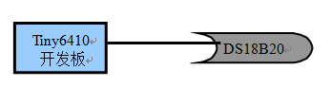
4.4 硬件连接方式
在调试过程中，PC与开发板之间只需一条USB-串口的数据线，这里不再赘述。
DS18B20为单总线传输协议，需连接在Tiny6410开发板的GPIO扩展口上。根据开发板手册，GPIO扩展口电路及接口定义如下图所示。
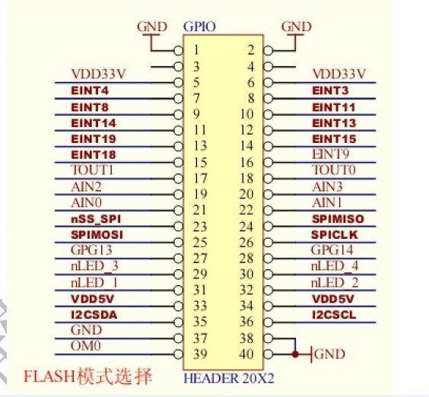

各引脚功能如下图所示。
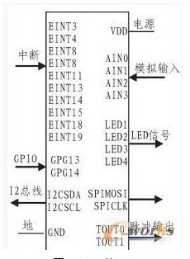

结合以上硬件数据和需求，连接方法如下：
（1）DS18B20的DQ连接到Tiny6410 GPIO扩展口中的GPG13口，控制数据的读和写；
（2）DS18B20的VDD连接到Tiny6410 GPIO扩展口中的VDD5V上；
（3）DS18B20的GND连接到ARM11开发板的GND上。

5 软件设计
5.1 嵌入式系统架构
本系统的软件方面主要由Linux的裁剪和移植、底层驱动程序开发、上层应用程序开发三部分组成。其中，Linux系统的裁剪与移植主要包括引导程序BootLoader、内核的配置与编译、根文件系统的编译三个部分。Superboot用来从硬件引导Linux内核的启动；Linux内核负责连接硬件平台与上层应用、对任务调度、进程通讯等操作系统功能，起着承上启下的作用向下提供了各个片上资源及外围设备的驱动；根文件系统负责对NandFlash等存储设备上的数据进行组织；上层应用程序用以与系统底层进行交互，通过系统调用对设备进行读写操作，另一方面与用户作交互，提供人机界面与信息反馈的作用。
5.2 Bootloader引导程序
硬件系统的初始化以及内核启动参数的配置都需要用Bootloader来完成。开发板在上电后，CPU从Flash对应的位置开始执行程序。因此BootLoader就需要存放在Flash指定的地址当中。一般的Flash存储结构如下图所示。
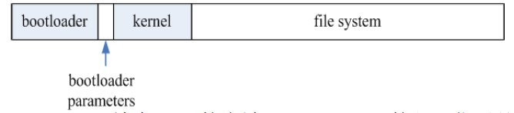
在设计中，采用的是开发板的厂家广州友善之臂计算机科技有限公司提供的Superboot，我们采用其默认的配置参数以备烧录到SD卡中启动。
5.3 Linux内核的配置与编译
Linux内核的配置使用控制台下的图形界面Menuconfig进行配置，若要对某些设备的驱动进行静态编译，则在编译内核前就需要配置该驱动程序代码以及Makefile，使之加入到内核的编译过程中来，最后再对内核进行编译。
5.4 根文件系统的编译
在嵌入式Linux下一般常用的文件系统有Yaffs、JFFS/JFFS2、RomFS、RamFS等文件系统类型。
YAFFS文件系统是一种开源的、专为Nand Flash 设计的嵌入式文件系统,能良好的移植在不同的硬件环境中，基于本设计的系统开发环境，此处选用Yaffs根文件系统。
一般情况下，Linux的根文件系统应包含有以下目录：
/dev—设备文件节点用目录。如果使用设备文件系统，则把它挂载到这里
/proc—挂载proc文件系统
/bin—存储系统基本命令的目录
/etc—系统启动配置等脚本
/lib—系统默认的动态链接库目录
/usr—用户目录
/sbin—存储系统基本命令的目录
/tmp—临时目录，此目录不是必需的
/var—包含系统一般运行时要改变的数据，通常这些数据所在的目录大小是要经常变化的
构建YAFFS根文件系统需要用到busybox中编译生成的文件，然后利用mkyaffs2image软件制作YAFFS文件系统映像。
5.5 驱动程序的编写和编译
在Linux中操作设备是通过设备驱动来完成内核与硬件的交互，应用层需要与设备进行交互必须通过系统调用对驱动程序在内核中的设备节点来完成。设备驱动程序为应用层隐藏了硬件实现的细节，提供设备节点，使应用层访问设备像访问普通文件一样可以对设备进行读写。应用层对设备的操作使用系统I/O标准操作来控制设备。驱动程序内部对应用层的操作具体去实现。
Linux操作系统中的设备文件类型主要分为字符设备和块设备以及网络设备，字符设备与块设备不同之处在于字符设备的I/O在收到读写请求时紧接着就发生，块设备将系统的一片内存区域作为缓冲区，当应用层对设备发出请求时，如能满足要求则返回请求数据，如不能满足则调用请求函数来进行I/O操作。
在本设计当中，对DS18B20数字温度传感器根据其数据手册上的传输协议及参数进行驱动编写，则首先要明确其控制参数及流程。
DS18B20的精度为用户可编程控制，精度为9-12位，上电状态默认12位，启动后保持低功耗等待状态，当总线控制器发出[44h]指令后，DS18B20执行温度测量和AD转换，产生的温度数据以两个字节的形式存放到温度寄存器中，DS18B20回到等待状态。当DS18B20由外部电源供电时，总线控制器在温度转换指令后发起读时序，DS18B20在转换中则返回0，转换结束则返回1。
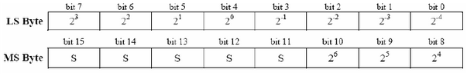
温度寄存器格式：
DS18B20功能指令表：
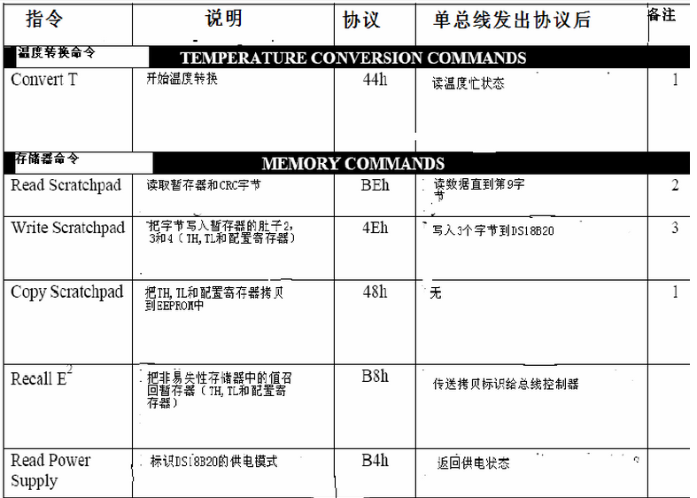

初始化DS18B20：
（1） 置数据线为高电平；
（2） 延时2微秒；
（3） 数据线拉到低电平；
（4） 延时500微秒；
（5） 数据线拉到高电平；
（6） 延时60微秒；
（7） 若读到数据线上的低电平后，延迟500微秒；
（8） 数据线拉高到高电平。
DS18B20写操作：
- 置数据线高电平；
- 延时2微秒
（3） 置数据线低电平；
（4） 延时15微秒；
（5） 按从低位到高位的顺序发送字节（一次只发送一位）。
（6） 延时60微秒。
（7） 数据线拉到高电平。
（8） 循环上述步骤使9位传送完毕；
（9） 数据线拉高电平。
DS18B20读操作：
（1）置数据线高电平；
（2）延时2微秒；
（3）数据线拉低电平；
（4）延时2微秒；
（5）数据线拉高电平；
（6）延时8微秒。
（7）读数据线状态进行数据处理；
（8）延时50微秒。
驱动程序代码见附录。
5.6 Qt应用程序的开发和移植
首先确定程序的流程图，如下:
开始
界面程序初始化
显示温度
初始限定温度
设置限定温度b
a>b?
显示报警文字
清空lable
等待间隔，清空a
是
否
在应用层程序中，使用QT创建带有图形化界面的窗口程序。创建一个主窗口，三个按钮分别用来作为加减上限温度按钮与重置按钮，三个标签分别用来作为实时温度的显示与报警文字和正常态文字的显示。如下图：
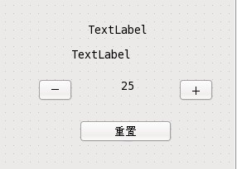

根据以上所述编写程序，关键代码如下：
按钮“-”函数：
{
QString nostr;
int no;
nostr = ui->option->text();
no = nostr.toInt();
no--;
nostr.setNum(no);
ui->option->setText(nostr);
}

按钮“+”函数：
{
QString nostr;
int no;
nostr = ui->option->text();
no = nostr.toInt();
no++;
nostr.setNum(no);
ui->option->setText(nostr);
}
按钮“重置”函数：
{
ui->option->setText("25");
}
主函数：
{
int fd;
unsigned char buf[2];
unsigned short temp=0;
double result=0;
double a=0;
QString b;
QString aaastr;

if ((fd=open("/dev/DS18B20",O_RDWR | O_NDELAY | O_NOCTTY)) < 0)
{
ui->notify->setText("1");
exit(1);
}
else
{
ui->notify->setText("2");
while(1)
{
read(fd, buf, 1);
temp=((unsigned short)buf[1])<<8;
temp|=(unsigned short)buf[0];
ui->notify->setText("3");
result=0.0625*((double)temp);
astr=ui->option->text();
a= astr.toDouble();
if (result>=a)
{
ui->warning->setText(ui->wenzi->text());
}
else
{
ui->warning->setText("");
}
bbb.setNum(result);
ui->display->setText(b);
sleep(1);
ui->display->setText("");
}
}
}
6 系统开发调试过程
6.1 Linux环境的建立
建立交叉编译环境需在主机上安装Linux操作系统，主机主要用于运行操作系统和系统应用软件，目标板所用到的操作系统的内核编译、应用程序的开发和调试则需要通过宿主 PC 机来完成。双方之间通过串口建立连接关系。通常主机和目标板上的处理器不同，主机通常为 Intel 处理器或者与其兼容的处理器，而目标板的处理器为 S3C6410，所以程序需要使用针对处理器特点的编译器才能生成在相应平台上可运行代码，这就需要在主机上建立arm-linux-gcc交叉编译环境，在编译交叉编译器时可以选择开发所需的主机和目标机从而建立开发环境。所以第一步的工作就是把PC 机作为主机，并在其上安装指定的操作系统，对于嵌入式 Linux，宿主机 PC 上应安装 Linux 系统。

6.2 建立交叉编译环境
在主机上安装好Linux系统之后，自动安装了GCC编译器，这个编译器可以编译X86下的应用程序，而我们编译的程序需要在ARM体系结构下运行，所以需要安装arm-linux交叉编译器来完成这项工作。交叉编译器可以根据用户自己的需要自行配置、编译，也可使用已经编译好的EABI（Embedded application binary interface）。EABI，即嵌入式应用二进制接口，是描述可连接目标代码，库目标代码，可执行文件影像，如何连接，执行和调试，以及目标代码生成过程，和c,c++语言接口的规范，是编译连接工具的基础规范，也是研究它们工作原理的基础。该工具提供了arm-linux-gcc和arm-linux-g++等编译器，方便了用户使用。
在下载了EABI后，需要将arm-linux-gcc和arm-linux-g++的路径添加到系统的默认环境路径下，这样在编译应用程序时系统调用才可以找到这些编译器，对程序源码进行编译，连接，生成可执行文件。

对于本设计的实际情况，具体执行顺序如下：
1、进入EBAI所在目录，通过#tar zxvf EABI-4.5.1_ FriendlyArm _20091210.tar.bz2 –C / 命令解压，源码包被解压到目录/opt/ FriendlyArm /下。

2、把交叉编译器的路径加入到PATH中，在终端输入gedit /etc/profile,增加PATH
if [“$EUID”=“0”] ; then
pathmunge /opt/FriendlyArm/4.5.1/bin
Else
pathmunge /opt/ FriendlyArm /4.5.1/bin after
fi
3、是刚设置的环境变量生效，使用source /etc/profile。
4、验证编译器是否生效，使用命令arm-linux-gcc –v。

6.3 BootLoader的配置与编译
本设计中使用开发板厂家广州友善之臂计算机科技有限公司提供的专为该系列开发板提供的Superboot作为引导程序，故只需从光盘中拷贝Superboot镜像等待烧写即可。
6.4 内核的配置与编译
1、进入Linux系统源码的根目录。本套版子的内核默认配置文件为：config_Tiny6410_P43。将该配置菜单复制为系统的内核配置源码菜单，命令：#cp -f config_ Tiny6410_P43.config
2、将驱动文件以ds18b20sensor.c为文件名保存在/opt/FriendlyArm/linux-2.6.38/drivers/char中
3、在内核中添加对驱动的支持，修改同目录下的Kconfig文件，添加
config Tiny6410_DS18B20
tristate " FriendlyArm/Tiny6410 Board DS18B20 control"
depends on ARCH_S3C6410
default y if ARCH_S3C6410
help
DS18B20 control for FriendlyArm Mini6410/Tiny6410 Board.
4、修改同目录的Makefile文件，添加
obj-$(CONFIG_Tiny6410_DS18B20) += ds18b20sensor.o
5、在终端进入linux内核根目录/opt/ FriendlyArm /linux2.6.38，输入:make menuconfig 进入内核配置菜单。进入以下路径
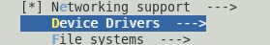
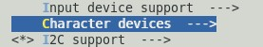
其中，（*）代表build-in，即编译进内核，为使程序脱离计算机运行，本设计原则此模式。
而在调试过程中，对此选择（M），即编译为驱动模块而未编译进内核，可以手动加载，加载命令：insmod bysjqd.ko；卸载命令：rmmod bysjqd.ko。
完成配置之后保存退出。
使用make zImage 来编译内核。编译结束后，在源码的根目录得到了zImage.bin文件，将其复制到window的共享目录，然后烧写到板子上即可。

6.5 BusyBox的配置与编译
BusyBox 是一个unix系统工具集，它将很多unix工具集成到一个很小的可执行程序中。BusyBox 包含了一些简单的工具，例如 cat 和 echo，还包含了一些更大、更复杂的工具，例如 grep、find、mount 以及 telnet（不过它的选项比传统的版本要少），有些人将 BusyBox 称为 Linux 工具里的瑞士军刀。通过配置BusyBox，可以生成专用的根文件系统，这对于嵌入式系统的开发特别有利，可以说BusyBox是专为开发嵌入式系统而产生的。
通过终端进入BusyBox所在目录，输入“Make menuconfig”命令，在弹出的菜单下根据所开发系统的实际需要，选择相应的选项即可。然后输入“make”命令进行编译。最后通过执行“make install”命令进行安装，在指定的目录下将会生成一个./install的目录，此目录下将会生成“bin”、“sbin”、“usr”三个目录，以及“linuxrc”文件（其实是个指向bin/busybox文件的快捷方式）。至此，busybox已编译完成，再接下来的根文件系统的制作中，只需将以上生成的三个目录及一个文件手动添加根文件系统所需要的其它目录即可完成根文件目录的建立。
6.6 YAFFS文件系统的制作
首先从网上的站点下载mkyaffs2image软件，编译安装在系统的sbin目录下。之后解压文件系统源码包，本设计使用天嵌提供的基于Qt-4.5的文件系统。
在终端输入 #tar xvfj root_qt_4.5_2.6.30.4_20091216.tar.bz2 –C / 解压源码；
进入解压根目录，配置文件系统；
将busybox安装生成的./install目录下的文件全部复制到root_2.3.60.4下；
在原”usr”目录下新建“lib”和“share”子目录；
添加 Qt Embedded相应的库文件到根文件目录下，用来为之后的Qt用户图形界面提供支持。
进入上层目录，执行生成命令：mkyaffs2image root_2.3.60.4 root_2.3.60.4.bin
即可生成YAFFS文件系统映像了 。
6.7 调试环境的建立
在windows插入一张空白的至少2GB的SD卡，打开SD-Flasher，将将友善之臂公司提供的Superboot镜像选中以烧写进SD卡中,如下图所示：

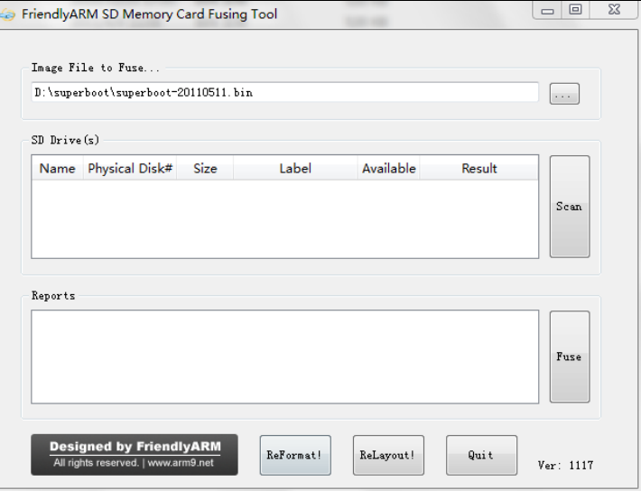
点击Scan后，会显示出SD卡信息，如图：
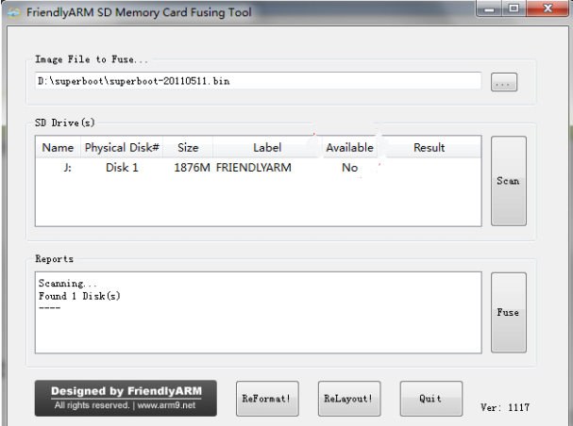
再点ReLayout,提示会清空SD卡中的内容，点击YES开始对SD卡进行分割，如图：
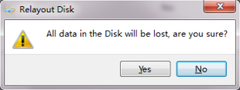
此时再点击SCAN，会发现SD卡Available状态已经为Yes，点Fuse即可将镜像刷入SD卡中。下图为刷写成功状态：
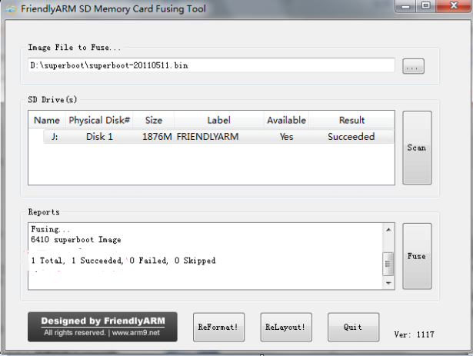

6.8 Qt的安装与配置
在安装好Qt4 for Linux之后我们得到了一个集成开发环境，在此开发环境下可以开发基于X86的Qt应用程序。此外我们还要将Qt的界面程序移植到arm处理器上，这就要求我们必须安装qt-embedded，此外，因为一般嵌入式设备上都是在framebuffer的方式，在X11上就是用qvfb 来模拟framebuffer的，我们平时开发也都是在PC上完成的，所以我们需要先安装X11版的Qt来获取qvfb这个工具。嵌入式的开发有了qvfb，就可以不需要实际的开发板，也可以开发Qt应程序。
具体的安装步骤如下：
一、下载
qt-embedded-linux-opensource-src-4.5.1.tar.gz
二、编译安装qt-embedded
# tar -zxvf qt-embedded-linux-opensource-src-4.5.1.tar.gz
# cd qt-embedded-linux-opensource-src-4.5.1
# ./configure -embedded x86 –qvfb
# make
# make install
qt-embedded 被安装在这个目录下/usr/local/Trolltech/QtEmbedded-4.5.1
设置环境变量：
# vi ~/.bashrc
把下面的加上去
export QTEDIR=/usr/local/Trolltech/QtEmbedded-4.5.1
export PATH=/usr/local/Trolltech/QtEmbedded-4.5.1/bin:$PATH
export
LD_LIBRARY_PATH=/usr/local/Trolltech/QtEmbedded-4.5.1/lib:$LD_LIBRARY_PATH
至此，qt-embedded安装完毕
三、编译安装qt-x11
# tar -zxvf qt-x11-opensource-src-4.5.1.tar.gz
# cd qt-x11-opensource-src-4.5.1
# ./configure
# make
# make install
qt-x11 被安装到此目录下/usr/local/Trolltech/Qt-4.5.1
编译qvfb:
# cd qt-x11-opensource-src-4.5.1/tools/qvfb
# make
把生成的qvfb复制到qt-embedded的bin下，如
#cpqt-x11-opensource-src-4.5.1/bin/qvfb/usr/local/Trolltech/QtEmbedded-4.5.1/bin
至此，qt-x11安装完毕完毕
四、设置Qt下编译器
打开Qt，选择tool—>options，在QVersions中添加刚刚编译安装好的Qt-Embedded。在Manual下新建一项，命名为target，把qmake设置为/usr/local/Trolltech/QtEmbedded-4.5.1/bin/qmake。然后点击Rebuild，可以看到刚刚建立的target后为绿色对勾即表示编译环境建立完成。
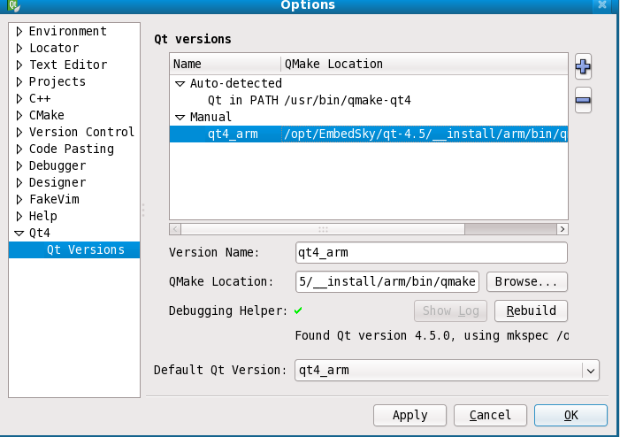

6.9 Qt应用程序的开发与调试
图形界面设计见上文。

在widget.h中添加头文件：
#include <QWidget>
#include "sys/types.h"
#include "sys/ioctl.h"
#include "stdlib.h"
#include "termios.h"
#include "sys/stat.h"
#include "fcntl.h"
#include "sys/time.h"
#include "unistd.h"
#include "sys/select.h"
#include "errno.h"
#include "qtimer.h"

声明主函数：
添加public： void cewen();

声明槽函数：
private slots:
void jiaFunction();
void jianFunction();
void chongzhiFunction();

在widget.cpp中，添加槽函数与信号间的联系：
在ui->setupUi(this) 后添加
connect(ui->jia,SIGNAL(clicked()),this,SLOT(jiaFunction()));
connect(ui->jian,SIGNAL(clicked()),this,SLOT(jianFunction()));
connect(ui->chongzhi,SIGNAL(clicked()),this,SLOT(chongzhiFunction()));

添加Widget函数jiaFunction()、jianFunction()、chongzhiFunction()、cewen()。
内容见上文。其中cewen()为主要函数。

在main.cpp中，添加语句使程序在显示界面后执行函数cewen()：
在w.show()；后一行添加w.cewen()；

全部完成并经过调试后，将软件编译环境改为qt4-arm Release,Build->rebuild all，程序名命名为“wendu”。

6.10 其他调试
此部分调试是使程序实现脱离PC运行的最后步骤。首先，将编译完成的Qt程序放入YAFFS根文件系统的/opt/Qtproject中，然后修改/etc/init.d/下的rcS文件，在rcS文件的最后面添加如下代码：
cd /opt/Qtproject
./wendu
至此，开发板连接DS18B20传感器并通电后，将自动载入DS18B20驱动模块，并自动启动Qt应用程序“wendu”。

6.11 嵌入式系统的烧写
将编译好的Linux内核镜像放入刷入Superboot的SD卡中images目录下，打开SD卡中的FreadlyArm.ini配置文件，可以看到头部内容为：
#This line cannot be removed. by FriendlyARM( www.arm9.net )

LCD-Mode = Yes
LCD-Type = N43

CheckOneButton=No
Action=install
OS= linux
VerifyNandWrite=No

StatusType = Beeper| LED

#################### Linux #####################
Linux-BootLoader =superboot -6410.bin
Linux-Kernel = Linux/zImage
…
确保此处OS=linux，以及Linux-kernel = Linux/zImage的路径是否正确。
将开发板上的S2开关切换到SD卡启动，开机上电后LCD会出现以下内容：
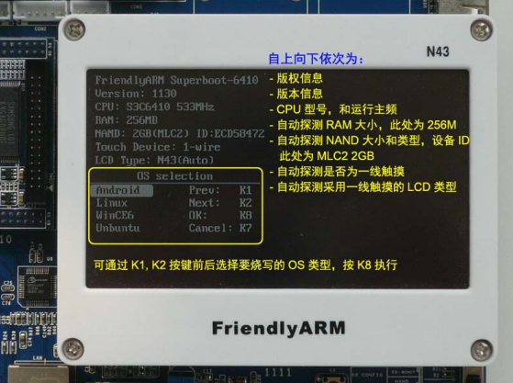
（黄色字体为说明文字）
通过K1和K2按键选择要烧写的系统，此处选择Linux，按下K8键开始烧写系统。烧写完成后，将S2开关切换到NAND FLASH，并重新启动开发板，即可进入Linux系统。

总结与展望
1 系统主要工作
历时半个个学期的毕业设计完成了，本设计实现了基于嵌入式系统开发板的DS18B20数字测温系统的设计，已经完成了如下工作：
硬件部分：进行了ARM处理器的选型，外围设备如DS18B20的硬件连接。
完成了PC主机开发环境的构建。安装了交叉编译器，设置了串口调试环境。
完成了目标板上嵌入式 Linux 的构建。移植superboot作为系统引导程序，编译和裁减了系统内核，并创建了根文件系统。
利用Qt界面应用程序开发库，完成了测温报警系统的开发，可以完成实时温度显示、限定温度设置功能。实现超温报警。
2 系统改进方向
经过以上的设计工作，本人积累了嵌入式系统开发的相关经验，但由于时间上的关系，系统在设计方面还有一些需要改进之处。具体说来主要有如下几点：
1、由于对Linux库的了解有限，Qt程序的编写中可能加入了不合适的或多于的头文件；同时程序主体语法结构不够完善，导致了系统资源的浪费；
2、由于对开发板的GPIO扩展口及配套内核config_FriendlyArm_P43了解不透彻，未能使用关于1—WIRE BUS的部分已有资源，而是修改了一个用来控制开发板上LED灯的接口，导致该LED等在程序运行时无法正常使用；
3、Qt应用程序没有实现更多可以完成的功能。如添加开始测温和停止测温的按钮，连接蜂鸣器时文字报警变为更有效的声音报警等。
3 展望
嵌入式系统日臻完善，并在全世界各行得到广泛应用。嵌入式系统产品的研制和应用已经成为我国信息化带动工业化、工业化促进信息化发展的新的国民经济增长点。
将嵌入式系统应用于智能汽车是一个十分有效的措施，ARM处理器具有处理速度快，成本低，外设丰富的特点，这样既可以达到对汽车系统的智能控制，又可以节约汽车控制系统建设的成本，具有广阔的市场前景，有待于更加深入的研究。
4 结束语
在论文完成之际，首先我要向指导老师何小虎表示最真挚的谢意，在完成毕业论文这段时间内，何老师耐心、认真、严谨的帮我解答在过程中的每一个问题，让我成功并且很顺利的完成了此次毕业设计和论文。我从本次毕业设计中学到了许多原先在课堂上没有学到的知识。在本次完成毕业设计的过程中，通过自己的学习和努力，在参考相关文献的帮助下，再加上老师的指导和帮助，使我不仅仅在知识水平和解决实际问题的能力上有了很大的提高，还从思想的深处领悟到，要把自己平时所学，变成现实将要面对种种难题的方法，毕业在即，我将会认真总结这次设计过程中自己所遇到的难题，为自己今后迈进社会打下良好的基础，迎接将来将要遇到的每一道难题。由于本人知识有限、经验不足，在此论文中难免有一些不足之处，希望老师提出宝贵意见，谢谢。
（指导老师：何小虎）
参考文献
[1] 徐亦朱.DS18B20中文手册[J]，2007.5
[2] 孙琼.嵌入式Linux应用程序开发详解[M]．人民邮电出版社，2006
[3] 罗苑棠.嵌入式Linux驱动程序和系统开发实例精讲[M]．电子工业出版社，2009
[4] 杜春雷主编. ARM 体系结构与编程[M]. 清华大学出版社，2003
[5] (美)科波特.LINUX设备驱动程序. 3版[M].中国电力出版社,2006
[6] 宋宝华. Linux设备驱动开发详解. 2版.人民邮电出版社,2010.11
[7] Tiny6410刷机指南.广州友善之臂计算机科技有限公司,2013.05.14
[8] Tiny6410 Linux开发指南.广州友善之臂计算机科技有限公司,2013.12.21
[9] 韩练英,王晓红.光纤传感器在机械设备检测中的应用[D].光电机信息,2006
[10] 张开逊.现代传感技术在信息科学中的地位[D].工业计量，2006
[11] 沙占友.智能化集成温度传感器原理与应用.机械工业出版社.2002.7.1
[12] 沙占友.智能化温度传感器的原理与应用.集成电路通讯.2001
[13] 刘畅生,于建国,张昌民.传感器简明手册及应用电路.温度传感器分册.上下册.西安电子科技大学出版社.2006

Digital temperature measurement based on Embedded System
Yang De-yao
(Class 1201 Grade 2012 Department of Mathematics and Information Science,Weinan Teachers University)
Abstract:As the society’s rapid development,the traditional physical temperature measurement can not meet the needs of people in work and life.Digital temperature measurement which easy to combine with a variety of systems is a trend in the future.
This paper presents a digital temperature measurement system based on embedded development board.Hardware,this system composed by the Tiny6410 board of FriendlyArm Company,and the DS18B20 temperature sensors of DALLAS Company.Among these,Tiny6410 use the ARM11 chips S3C6410 of Samsung.DS18B20 use a unique single-wire interface,and 1-WIRE BUS transport protocol.
This design follows the general process of embedded system development:first configure the BootLoader as the system boot,and then cut and compile the Linux kernel,and then and then write the driver of sensor and application procedures.The final make the YAFFS root file system.Write these into the board to complete the development of the embedded system.
The system functions through Qt application.It can show the immediate temperature,set temperature limit,and alarm when the temperature exceeds the limit.The functions is simple and practical.It can be use in a variety of systems occasions.
Keywords: Tiny6410;DS18B20;Embedded Linux;Qtopia

